**Государственное бюджетное профессиональное образовательное учреждение города Москвы**

**Московский государственный колледж электромеханики и информационных технологий**

**Отчет по практической работе №2. Анализ предметной области детский магазин “Мамина радость”.**

**Выполнил**

**Студент курса 3-ИП-11-19**

**Елагин Никита**

**Преподаватель**

**Басыров Сергей Амирович**

**ВВЕДЕНИЕ**

Цель – Научиться анализировать предметную область.

Актуальность данной задачи заключается в улучшении работы внутренней автономной системы любого предприятия.

Задачи:

1) анализ основных понятий;

2) анализ основных объектов;

3) анализ основных «действий» с объектами;

4) анализ основных участников предметной области.

Предмет исследования – товарооборот в детском магазине.

Объект исследования – описание и анализ предметной области детский магазин “Мамина радость”.

**ОСНОВНАЯ ЧАСТЬ**

1. **Описание основных понятий предметной области**

Согласно теме исследования предметной области основными понятиями являются: магазин, чек, товар, сотрудники, акт продажи, покупатель.

* 1. **Магазин**

Магазин – здание или помещение, где производится акт продажи товара.

* 1. **Чек**

Чек – документ, подтверждающий покупку.

* 1. **Товар**

Товар – продукт труда, изготовленный непосредственно для обмена и продажи.

* 1. **Акт продажи**

Акт продажи – обмен денежных средств на товар.

* 1. **Покупатель**

Покупатель – потребитель, который приходит в магазин для того, чтобы приобрести товар за денежные средства.

1. **Основные объекты предметной области**
   1. **Персонал**

Персонал имеет следующую информацию:

* ФИО;
* Должность;

К персоналу данного магазина относятся:

1. Грузчик;
2. Эксперт зала (мерчендайзер);
3. Консультант;
4. Продавец (касса);
5. Клиннинг мастер;
6. Заведующий по качеству;
7. Охранник частной наемной организации (ЧОП);
8. Менеджер (по кадрам, по продажам, по поставкам, по медиапространству, по коллаборациям и сотрудничеству, по переговорам с инвесторами);
9. Директор;
10. Водитель-поставщик;
11. IT-профессионал;
12. Электромонтажер.
    1. **Здания-объекты**

Здания объекты имеют следующую информацию:

* Местонахождение (этаж, номер здания или помещения);

К зданиям-объектам данного магазина относятся:

1. Зал представления товаров;
2. Примерочные для детей (не младше 3-х лет!);
3. Склад-приемочная поставок-фасовочное хранилище;
4. Склад-подсобное здание для хранения товаров;
5. Подсобное помещение для хранения клиннингового инвентаря;
6. Подсобное помещение охраны.
   1. **Товар**

Товар имеет следующую информацию:

* Артикул;
* Наименование;
* Цена.

К товарам данного магазина относятся:

1. Умные игрушки;
2. Мягкие игрушки;
3. Одежда;
4. Детское питание.

**2.4 Описание объектов предметной области**

**2.4.1 Описание объектов предметной области - персонал**

1. Грузчик – сотрудник магазина, который принимает поставленный товар, выгружает его на склад-приемочную-фасовочное хранилище;
2. Эксперт зала (мерчендайзер) – сотрудник магазина, который раскладывает и фасует товар на полки зала преставления;
3. Консультант – сотрудник магазина, который помогает покупателям узнать больше о выбранном товаре и помочь с выбором неопределившимся;
4. Продавец (касса) – сотрудник магазина, который выполняет акт продажи товара;
5. Клиннинг мастер – сотрудник частной клинниговой компании, который следить за порядком и чистотой зала представления товаров и устраняет беспорядок;
6. Заведующий по качеству – сотрудник магазина, который проверяет прибывший товар на качество, после чего товар попадает на полки;
7. Менеджер – сотрудник администрации, который отвечает за организационные моменты;
8. Водитель-поставщик – сотрудник частной доставочной компании, который отвечает за доставку товаров в магазин;
9. IT-профессионал – сотрудник частной IT-компании, который отвечает за программную составляющую магазина;
10. Директор – сотрудник администрации, который отвечает абсолютно за все;
11. Электромонтажер – сотрудник частной электромонтажной компании, который отвечает за подачу электричество и исправление неисправностей;
12. Охранник – сотрудник частной охранной организации, отвечающий за сохранение общественного порядка и безопасность сотрудников и покупателей.
    * 1. **Описание объектов предметной области - здания**
13. Зал представления товаров – основная часть здания, где собран весь товар на продажу. Часть здания, свободная для посещения покупателями;
14. Примерочная для детей – небольшое помещение, где можно померить одежду;
15. Склад-приемочная-фасовочное хранилище – помещение, куда поступает товар на дальнейшую реализацию;
16. Склад-подсобное здания для хранения товаров – помещение, где хранится товар, который не поместился на полки зала представления;
17. Подсобное помещение для хранения клиннингового инвентаря – помещение, где хранится инвентарь для уборки: швабры, веники, ведра, совки, перчатки, халаты, маски, респираторы, моющие средства;
18. Подсобное помещение охраны – помещение, где сотрудники ЧОП следят с помощью камер-видеонаблюдения за порядком и отдыхают во время ночной смены.
19. **Описание действий с объектами.** 
    1. **Алгоритм-последовательность действий реализации товара**

С самого начала произведенный товар поступает в службу доставки. Затем поставщик доставляет товар на склад детского магазина “Мамина радость”. Далее грузчики магазина выгружают товар на склад-приемочную, сверяются с накладными и фасуют его на части: товар, который должен остаться на складе и в дальнейшем должен перенесен на склад-подсобное помещение для хранения и товар, который должен отправиться на тестирование и проверку заведующему по качеству. После чего товар, который прошел проверку качества, попадает на полки зала представления товара с помощью эксперта зала представления, где покупатели могут посмотреть товар, изучить и приобрести. Тот товар, который не прошел проверку качества, уходит обратно на завод-сотрудническую организацию с пометкой “брак” или “опасен для использования”. Покупатель вправе обратиться к консультанту магазина за помощью и он непременно должен рассказать покупателю о всех тонкостях выбранного им товара или помочь с выбором неопределившимся. После данной процедуры покупатель выбирает товар и проходит в кассовую зону, где продавец-кассир производит акт продажи: пробивает товар, принимает от покупателя деньги, выдает сдачу, выдает чек и предупреждает о возможности возврата денежных средств за товар и замены товара на качественный. В конечном итоге товар попадает во владение покупателя и он уходит довольный с покупкой (или возвращается недовольный с некачественным товаром для возврата денежных средств или для замены 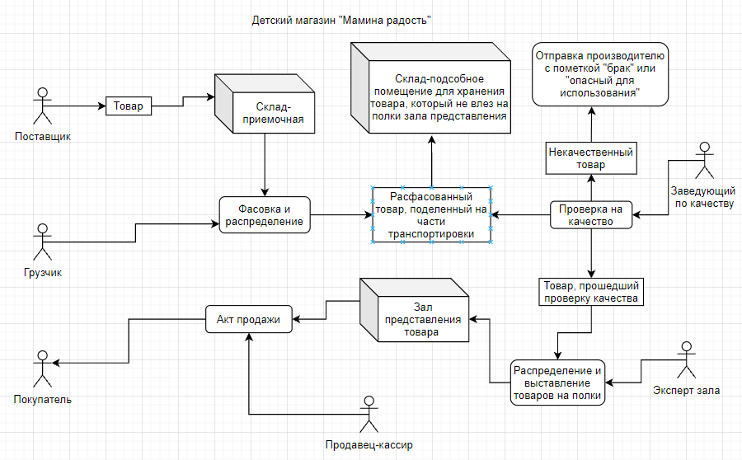товара на качественный).

Рисунок 1 ­— Наглядная диаграмма реализации товара.

* 1. **Основные действия основных объектов предметной области**

1. Поставщик - доставляет товар для дальнейшей реализации;
2. Грузчик – выгружает товар на склад;
3. Мерчендайзер – раскладывает товар по полкам в зале представления товара;
4. Заведующий по качеству – тестирует и проверяет товар на качество;
5. Продавец-кассир – производит акт продажи товара;
6. Покупатель – приобретает товар для дальнейшего использования.
   1. **Действия с товаром**

Товар:

1. Продать;
2. Купить;
3. Поверить на качество;
4. Вернуть;
5. Доставить;
6. Выгрузить на склад.
7. **Основные участники предметной области**

Основными участниками предметной области детский магазин “Мамина радость” являются:

1. Поставщик;
2. Грузчик;
3. Мерчендайзер;
4. Заведующий по качеству;
5. Продавец-кассир;
6. Покупатель.

**ЗАКЛЮЧЕНИЕ**

В ходе освоения программы учебной практики были выполнены следующие задачи:

1. анализ предметной области;
2. анализ основных понятий;
3. анализ основных объектов;
4. анализ основных «действий» с объектами;
5. анализ основных участников предметной области.

**СПИСОК ЛИТЕРАТУРЫ**

* 1. <https://intuit.ru/studies/courses/574/430/lecture/9749> (Дата обращения: 18.11.2021);
  2. <https://ru.wikipedia.org/wiki/Предметная_область> (Дата обращения: 18.11.2021);
  3. <https://rfpgu.ru/booksystem/page20.html> (Дата обращения: 18.11.2021);
  4. <https://intuit.ru/studies/courses/953/191/lecture/4969> (Дата обращения: 18.11.2021);